Рулевский Виктор Михайлович
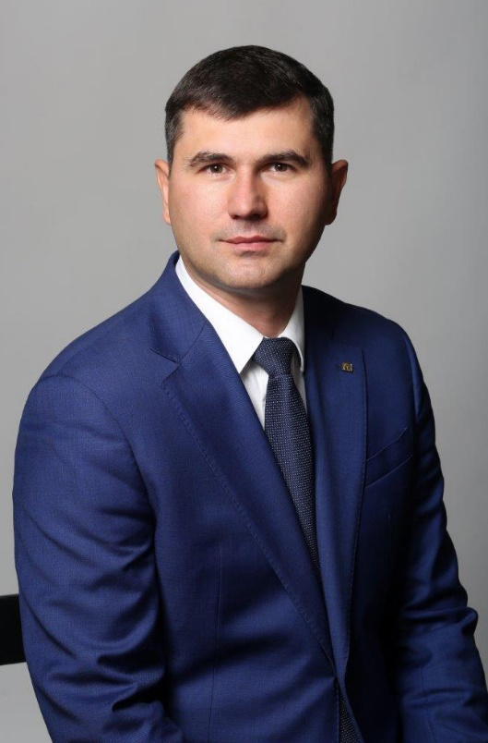
Ректор ТУСУРа
Доктор технических наук, профессор

Шелупанов Александр Александрович
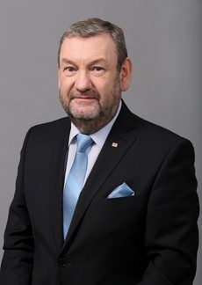
Президент
Доктор технических наук, Профессор

Шурыгин Юрий Алексеевич
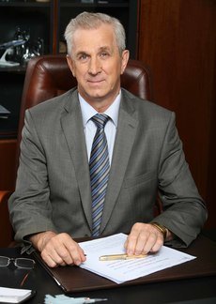
Советник при ректорате по комплексным вопросам функционирования университета
Доктор технических наук, Профессор

Сенченко Павел Васильевич
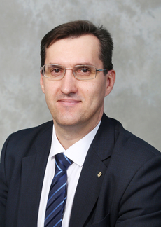
Проректор по учебной работе и международной деятельности
Кандидат технических наук, Доцент

Кузьмина Елена Александровна

Проректор по программам развития и цифровой трансформации
Кандидат технических наук, Доцент

Медовник Александр Владимирович
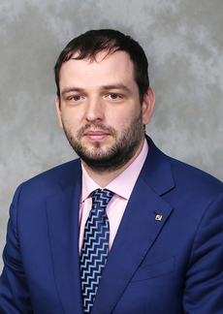
Начальник научного управления
Доктор технических наук, Доцент

Щербаков Василий Николаевич
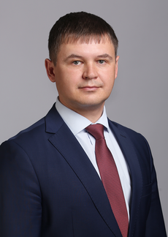
Проректор по молодежной политике и воспитательной деятельности

Головченко Александр Сергеевич
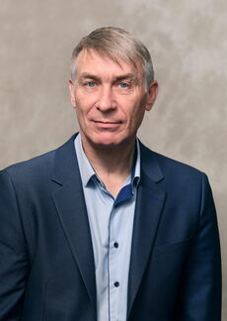
Начальник управления
Управление развития университетского комплекса

Юдинцев Антон Геннадьевич
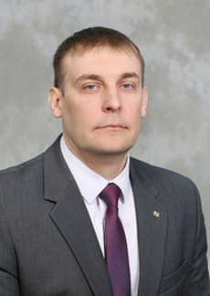
ДиректорНаучно-исследовательский институт автоматики и электромеханики (НИИ АЭМ)
Кандидат технических наук

